Чтобы избежать пожаров, установите пожарный извещатель
Установка в жилых домах и квартирах автономных пожарных извещателей – один из способов профилактики пожаров. Пожарный извещатель – это специальный датчик, который в случае задымления предупредит об опасности громким звуковым сигналом. Есть уже немало примеров, когда пожарный извещатель вовремя предупредил хозяев о задымлении, таким образом, беды удалось избежать. Извещатели устанавливаются в целях защиты жизни и здоровья людей и уменьшения детской гибели и травматизма на пожарах, поскольку позволяют своевременно обнаружить возгорание и подать звуковой сигнал о пожаре. Громкость извещателей, устанавливаемых в квартирах, достигает 85 дБ. Звука такой громкости достаточно нетолько для того, чтобы привлечь внимание, но и разбудить крепко спящих людей.
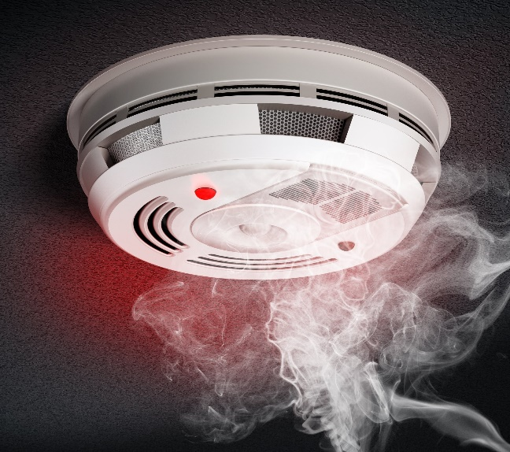
В связи с этим ПЧ-113 ОГКУ «Пожарно-спасательная служба Иркутской области» призывает жителей Тулунского района самостоятельно устанавливать в своем жилье пожарные извещатели.
Напоминаем, что для эффективной защиты от пожаров, извещатели рекомендуется устанавливать в каждом помещении жилья.
Автономные дымовые пожарные извещатели продаются в магазинах электротоваров, а также в специализированных магазинах. Стоимость автономного дымового пожарного извещателя колеблется от 250 рублей и выше. Установить прибор на потолке или стене может любой человек.
Помните, что установка пожарного извещателя даст реальный шанс избежать трагедии, сохранить Вашу жизнь и жизнь Ваших близких.
Пожарная часть №113
ОГКУ «Пожарно-спасательная служба Иркутской области»

